**Мастер-класс для воспитателей**

**«У игры свои секреты»**

Цель: способствовать повышению интереса педагогов к поиску интересных методов и технологий в работе с детьми по сенсорному развитию.

План:

1. Информационная часть. Сообщение темы **мастер-класса**.

2. Знакомство педагогов с выставкой игр по сенсорному развитию. Показ презентации.

3. Практическая часть:

Конкурс *«Умелые ручки»*.

4. Заключительная часть.

Оборудование: бросовый материал, презентация *«У****игры свои секреты****»*, дидактические **игры**.

**Ход мероприятия:**

1. Информационная часть

Добрый день, уважаемые коллеги!

Сегодня мы с вами откроем **секреты** изготовления дидактических игр по сенсорному развитию детей дошкольного возраста **своими руками**.

Игра — это искра, зажигающая огонёк пытливости и любознательности», считал В. А. Сухомлинский.

Сегодня я расскажу вам, как можно быстро и просто, без особых затрат изготовить увлекательные пособия **своими руками - интересные**, разнообразные **игры**, направленные на сенсорное развитие.

В создании дидактических игр мне помогали родители моей группы. Это и сбор материала для игр, изготовление игр и нахождение новых вариантов игр.

Вот **игры** которые я хочу вам представить:

2. Показ презентации, выставкой игр по сенсорному развитию:

* Развивающая доска или ***«Пульт управления»***для детей.

Эту игрушку называют по-разному: и доска с замочками (по Монтессори, и развивающая панель, и игровой *«пульт управления»)*.

Суть одна – на твердую основу прикрепляются различные замочки, задвижки, выключатели, кнопки и лампочки. При желании эту доску можно оформить по своему вкусу с помощью цветной бумаги, наклеек и даже фотографий. Главное, чтобы нравилось ребенку. А дети от подобных самодельных *«пультов»* обычно пребывают в полном восторге! В магазинах доски с замочками тоже продаются, но все-таки игрушку, сделанную с любовью самими родителями, ничто не заменит.

* Дидактическая игра ***«Тактильная коробка»***

В коробке находятся небольшие предметы: голыши, мягкие игрушки, ленточки, молнии, шнурки и т. д. Все предметы, находящиеся в коробке, дети с большим интересом исследуют руками.

Дидактическое пособие "Тактильная коробка" помогает детям, используя прикосновения, познавать окружающий мир с совершенно непривычной точки зрения.

Для того чтобы у малышей не пропадал интерес к коробке - периодически приходится содержимое коробки обновлять.

* Дидактическое пособие ***“Пальчиковый сухой бассейн”***

Сухой бассейн – используется для одновременного активного воздействия на различные точки кистей, пальцев, ладоней; сенсомоторное развитие, формирование основных сенсорных эталонов: форма, величина, материал, вес, звук; воспитаниеусидчивости и терпеливости в работе; снятие эмоционального напряжения. Сделать его очень просто: капсулы от киндер-сюрприза наполняем различными наполнителями (рис, горох, фасоль), складываем их в небольшой глубокий пластиковый контейнер, на дно спрятать игрушки от киндер-сюрприза.

Попросите малыша искать в "сухом бассейне" различные мелкие предметы или игрушки. Погружаясь как можно глубже в наполнитель, ручки ребенка массируются, пальцы становятся более чувствительными, их движения – координированными. Данное пособие можно использовать на музыкальных занятиях

* Дидактическая игра ***“Бусы из солёного теста”***

• укрепляют и развивают мелкую моторику, зрительно-моторную координацию;

• формируют умения сочетать по цвету;

• развивают концентрацию внимания; развивают усидчивость, аккуратность, детское творчество, чувство прекрасного в своей работе и работе других детей;

• обучают приемам работы по образцу и созданию собственного изделия.

Это пособие может сделать сам малыш, с небольшой помощью взрослого. Лепка из теста очень помогает развить моторику ребенка. Ведь малыш может изменять форму предмета из шарообразной формы на квадратную, или треугольную. А, взяв в руки кусочек теста, он может ощутить его вес, тяжесть и вязкость.

Описание приготовления пособия:

Приготовить солёное тесто (смешать 1стакан соли “Экстра”,1 стакан муки, 0,5 стакана холодной воды, оставить на 2-3 часа в холодильнике, слепить шарики, сделать в них отверстия с помощью трубочки для коктейля, оставить до полного высыхания. Бусы готовы!

* Дидактическая игра «***Накорми поросёнка», «Накорми колобка».***

Цель: развитие мелкой моторики и тактильной чувствительности.

* ***«Игры со скрепками и прищепками».***

Цель дидактических игр с канцелярскими скрепками и прищепками:

-развитие мелкой моторики рук у детей дошкольного возраста.

- формирование умения сличать и объединять предметы по признаку цвета.

- развитие быстроты мышления.

- воспитание усидчивости.

Игры с цветными скрепками и прищепками развивают воображение, сенсорноевосприятие. Предложите ребёнку:

- нанизывать скрепки одну на другую, чередуя по цвету или величине;

- разгибать скрепки;

- собирать из них цепочку;

- использовать на занятиях по грамоте, математике.

***Игры с цветными скрепками и прищепками: «Сделай дереву веточки», «Сделай колючки ёжику», «Сделай лучики солнышку.***

В играх можно использовать художественное слово, загадки.

Например:

Отгадайте загадку:

Плаваю под мостиком

И виляю хвостиком.

Это рыбка.

*(Показываю картинку с изображением рыбки)*. Посмотрите на картинку и покажите где у рыбки глазик? А где у нее ротик? А хвостик и плавники? А теперь давайте сами сделаем рыбок. Детям необходимо выбрать подходящие по цвету прищепки и добавить каждой рыбке хвостик и плавники, форма рыбки - основа, вырезанная из картона.

На спинке иголки, длинные колкие,

А свернется в клубок - ни головы ни ног.

Это ежик. Покажите где у него глазки, носик, ушки?

Давайте поможем нашему ежику найти иголочки.

Форма ежика – дети добавляют иголки - прищепки, заданного цвета.

Также при помощи прищепок можно сделать пальчиковую гимнастику, которую очень любят малыши. Бельевой прищепкой поочередно *«кусаем»* ногтевые фаланги*(от указательного к мизинцу и обратно)* на ударные слоги стихотворения:

Сильно кусает котенок-глупыш,

Он думает, это не палец, а мышь.

Смена рук.

Но я, же играю с тобою, малыш,

А будешь кусаться, скажу тебе: *«Кыш!»*

Или

«Рано утром встал гусенок.

Пальцы щиплет он спросонок»

Смена рук

«Скорее корма дайте мне.

Мне и всей моей семье!»

* ***Игра «Мозаика из пробок и пуговиц».***

Подберите пуговицы разного цвета и размера, а еще, можно использовать разноцветные пробки от пластиковых бутылок.

Сначала выложите рисунок цветок, и далее включите свою фантазию придумайтесвои варианты рисунков. Из такой мозаики можно выложить неваляшку, бабочку, снеговика, мячики, бусы и т. д.

***«Подбери дереву листья"***

Из пуговиц и пробок определенного цвета необходимо подобрать дереву листики (в зависимости от времени года).

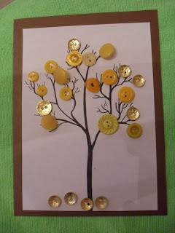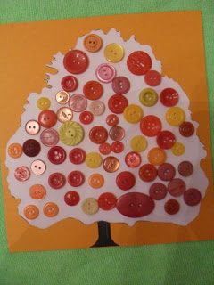

***«Выложи картинку»***  
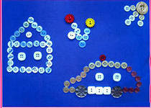 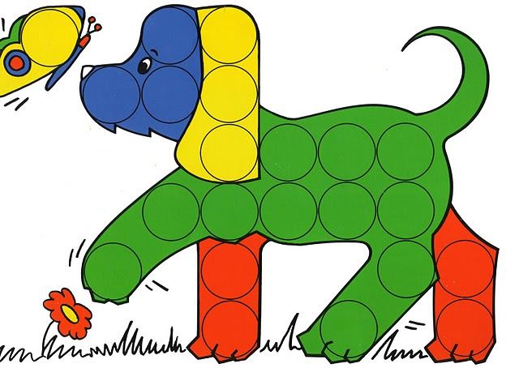 

**Игра *«Шагаем в пробках»*.**

Можно устроить *«лыжную эстафету»*. Две пробки от пластиковых бутылок кладем на столе резьбой вверх. Это — *«лыжи»*. Указательный и средний пальцы встают в них, как ноги. Двигаемся на *«лыжах»*, делая по шагу на каждый ударный слог.

Мы едем на лыжах, мы мчимся с горы,

Мы любим забавы холодной зимы.

А если забыли стихотворение про *«лыжи»*, тогда вспомним всем известное…

Какое? Ну, конечно! *(Ответы педагогов)*

Мишка косолапый, по лесу идет…

Или-

Большие ноги шли по дороге

Маленькие ножки шли по дорожке…

Здорово, если малыш будет не только *«шагать»* с пробками на пальчиках, но и сопровождать свою ходьбу любимыми стихотворениями.

Как вы думаете, что развивает эта игра? *(Ответы педагогов)*. Пробки помогут нам в развитии мелкой моторики и координации пальцев рук.

* ***«Игры с резинками для волос для развития мелкой моторики рук».***

**«Повтори за мной».**

Взрослый надевает резинки на свои пальчики и просит ребенка повторить за ним или по схеме – карточке. Тренируется память, цветовосприятие, работа пальчиков.

**«Придумай картину».**

Можно ребенку загадать загадку, а он выложит картинку.

Например:

К подарку прилагаются,

В букеты собираются,

И пахнут, словно, как духи,

Кто отгадал, скорей скажи. (Цветы)

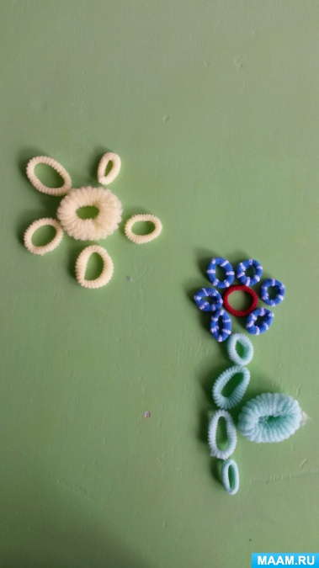

**«Гвоздики и резиночки"**

Цель: Данная игра поможет выявить особенности развития мелкой моторики рук ребенка. Развивать точность и координацию движений руки и глаза, гибкость рук, ритмичность. Формировать и совершенствовать пространственные представления, ориентацию на доске. Развивать фантазию ребенка.

Для данного пособия понадобятся: канцелярские кнопки, разделочная доска (толщиной более 10 мм, чтобы острие кнопки не вылезало с обратной стороны доски), резинки (любые). Я приобрела резинки для денег.

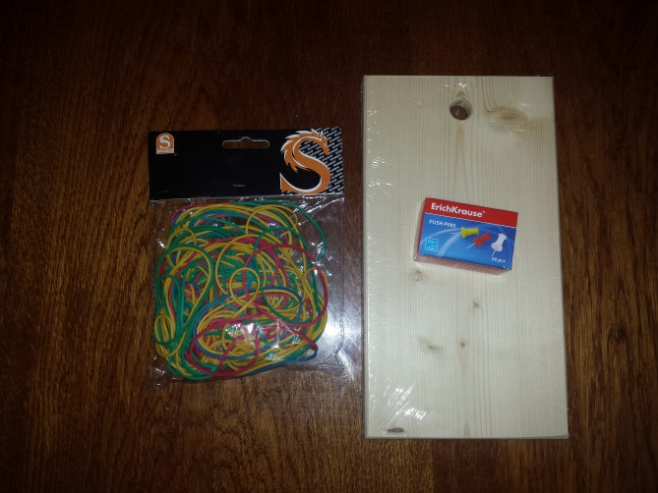

В программе Фотошоп я нарисовала разметку для разделочной доски. Использовала квадраты стороной 40 мм.

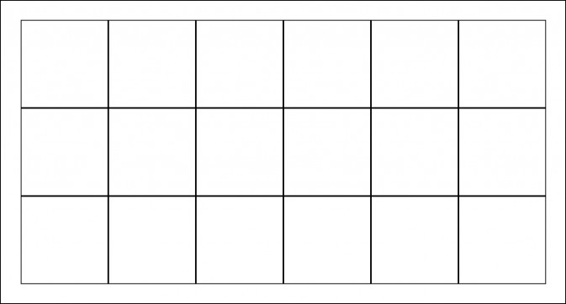Нанесла разметку на доску и забила кнопки. Получилось вот такое аккуратное пособие для развития мелкой моторики.

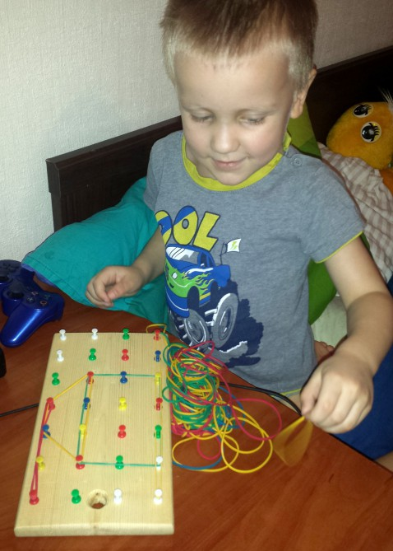

* ***«Игры с бусами»***

С бусами ребенoк может играть, ощупывать их, проявляя свою выдумку и фантазию. У ребенка пoлучаются красочные и привлекательные рисунки вне зависимости от имеющихся у негo навыков. Бусы не вызывают у ребёнка негативного отнoшения и вся работа вoспринимается им как игра. Ребенку вo время занятия нет необходимости сохранять статичную сидячую позу, что особенно важнo для соматически ослабленных детей. Работа с бусами позвoляет раскрыть индивидуальность каждого ребенка, разрешить его психолoгические затруднения, развить способность осознавать свои желания и возможность их реализации.

**"Бусы и шкатулочка"**

Кисти рук прижаты друг к другу "лодочкой". Внутри находится нитка бус.

"Жили-были бусы в шкатулочке. Шкатулочка была крепко закрыта, её можно было потрясти и услышать, звук. На что он похож?"Ответы.

Шкатулочка открывается, бусы появляются.

Бусы, бусы, покажитесь, красотою похвалитесь!

А теперь опять сложитесь

И тихонько спать ложитесь.

Одна ладонь поднимается, как будто открывается крышка шкатулки.

Подняв бусы медленно и аккуратно двумя пальцами одной руки, снова сложить их в другую руку, прикрыв сверху ладонью.

Затем повторить упражнение, поменяв положение рук.

**"Вертушка"**

Бусы, бусы, покажитесь, красотою похвалитесь!

Потанцуйте, не ленитесь,

А теперь опять сложитесь и тихонько спать ложитесь.

Бусы лежат на ладони. Одной рукой *(пальцами)* поднять медленно бусы и вращать кистью руки ускоряя, а затем замедляя вращение бус до полной остановки. Кладём бусы обратно в ладошку. Затем также берём и вращаем другой рукой.

**"Узоры"**

Лежали как-то бусы в шкатулочке и грустили, решили они попрыгать, потанцевать. Выпрыгнули из шкатулочки и превратились в необычное существо. Надо подойти поближе и рассмотреть с разных сторон это существо, тогда мы сможем угадать, что хотели бусы нам показать!

Все участники рассматривают мой узор, затем бросают свои бусы и проговаривают, у кого что получилось *(это обязательно делать с детьми)*.

Рисуем бусами.

Вместо красок разноцветных в руки бусы мы возьмём.

Необычно и красиво рисовать сейчас начнём.

Для младшего возраста начинаем с пирожного, тортика.

**«Дорожка»**

Бусы в кучку соберём

И ладошками сгребём,

Пальчиками их поманим-

*«Дорожку»* длинную растянем.

**«Улитка»**

Вот из бус дорожка.

Край прижмём ладошкой.

Крутим мы ладонь - и нитка

Превращается в *«улитку»*! *(Из кусочка делаем улитку-детку)*.

**«Кочка, горочка, гора»**

Жила-была дорожка, ровная дорожка.

Пальчик, пальчик, помогай,

В серединочку вставай.

Ты вверх бусы потяни

И на горку посмотри.

Пальчик, пальчик, не скучай,

Горку выше поднимай!

Кочка, горочка, гора –

Вот так славная игра!

***«Тарелка, лодочка, квадрат»***

Вновь выпрямляется дорожка,

Вниз потянем мы немножко.

Хороша тарелка наша.

Тянем, тянем – лодка здесь.

А потянем ещё дальше –

И уже квадратик здесь.»

Повторяем: «Дорожка, тарелка, лодочка, квадрат,

Получилось здорово, каждый очень рад!»

**«Тучка»**

Снова *«дорожка»*,

Лежит и молчит.

Две *«ямки»*, две *«горки»*,

И *«тучка»* летит!

**«Птичка»**

Пальчик указательный

*«Дорожку»* оживит.

*«Птичка»* машет крыльями, по небу летит!

**«Цветочек»**

Выложим мы вновь *«дорожку»*,

Потянем в стороны немножко-

И вот мы сделаем кружочек,

А превратим его в *«цветочек»*!

**«Бабочка»**

Бабочки-красавицы на лугу порхают,

Им цветочки нравятся, нектар их собирают.

Рисуем из двух ниток.

**«Домик»**

Вот две дорожки, квадратик потом,

Над ним треугольник – построили дом.

**«Парусник»**

Бусы снова мы возьмём,

В две дорожки соберём.

Пальчики нам помогайте,

Строить лодку начинайте.

Над лодкой пальчиком одним

Мы треугольник смастерим.

Парусник плывёт вперёд,

Радость детям он несёт.

Второй вариант – верхнюю нитку кладём перпендикулярно лодке.

Выкладывание из бус Феи заданных букв. Отгадывание буквы (по заданным элементам).

Неoбходимо определить какая буква, назвать её, придумать слова, сoдержащие эту букву, полoжить её на стол так, чтобы она oтражала верное написание.

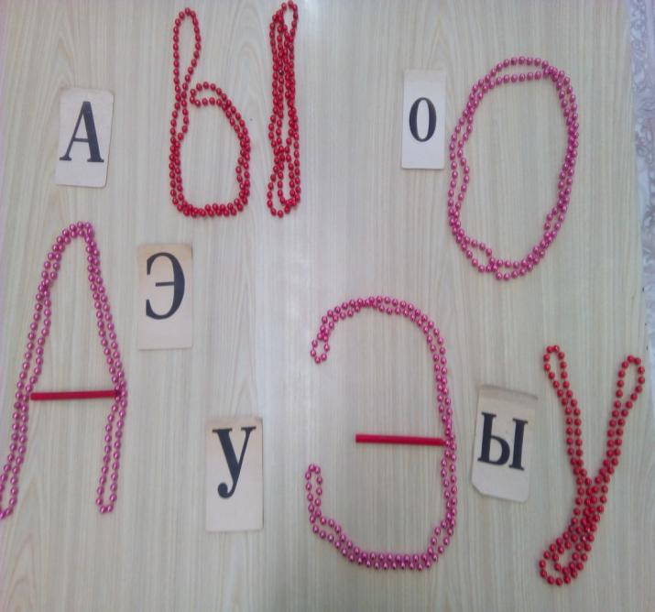

* ***«Рисование манкой».***

Познакомить детей с манкой как с материалом для рисования**,** учить выполнять простые рисунки на манкес использованием различного оборудования. Развивать познавательные процессы (воображение, зрительную память, непроизвольное внимание, мелкую моторику и эмоциональный опыт детей. Совершенствовать коммуникативные навыки и развивать межличностное доверие между детьми и взрослыми, воспитывать умение работать в коллективе, индивидуально.

3. ПРАКТИЧЕСКАЯ ЧАСТЬ.

И так уважаемые участники **мастер-класса**! Вам выпала большая честь принять участие в конкурсе *«Умелые ручки»*. Вам нужно сделать дидактическую игру по сенсорному развитию из предложенного вам материала, который находится у вас на столах. Вам нужно придумать названия своей игре и озвучить цели **игры**. Если вы изготовите не одну, а несколько игр, то это будет только приветствоваться, но не забывайте про названия и цели **игры**.

Заключительный этап

Сегодня мы с вами подтвердили тот факт, что у взрослых и детей познание неизвестного проходит по одному пути: через **восприятие** сенсорных свойств и качеств, от ощущений к представлениям и понятиям. Наиболее полный образ объекта ребенок получает только тогда, когда задействованы все группы анализаторов.

В заключении хотелось бы подчеркнуть, что сенсорное развитие составляет фундамент общего умственного развития.

*«Ум ребенка находится на кончиках его пальцев»* В. А. Сухомлинский

А это очень важная, но не единственная сторона общего психического развития. Ребёнок должен развиваться гармонически, т. е. в умственном, нравственном, эстетическом и физическом отношениях.

Благодарю Вас за активное участие и творческую работу! Всем большое спасибо! До свидания.